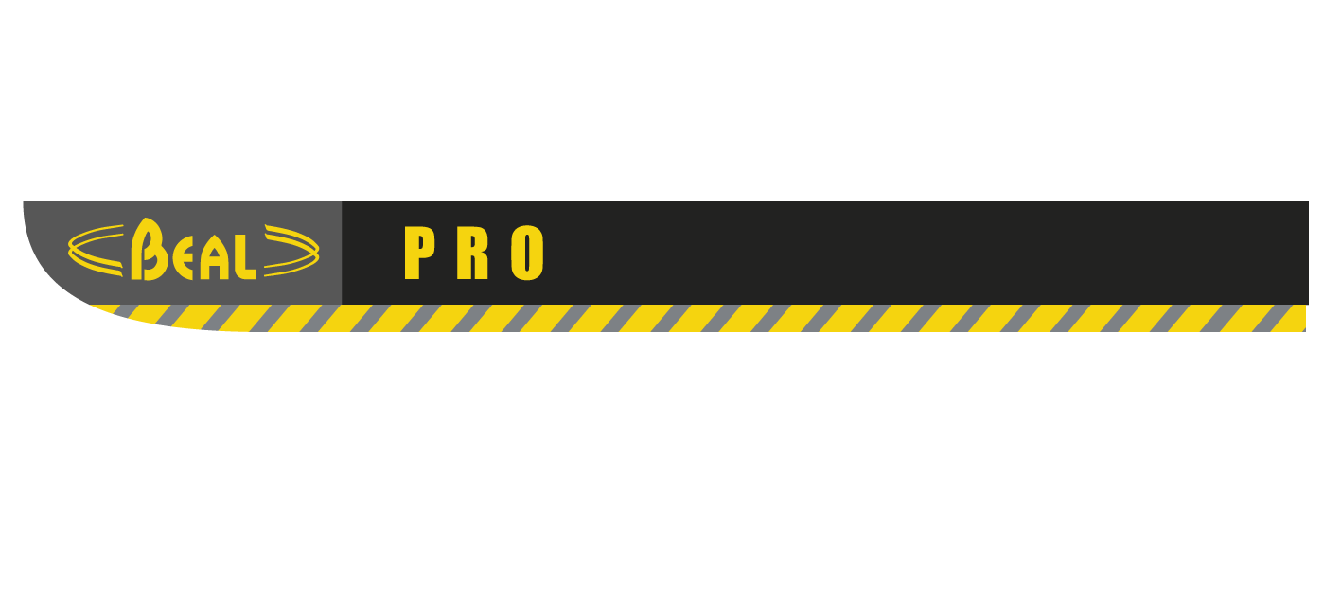
HERO PRO

Harnais de suspension, d'antichute et de maintien au travail.

Points forts :
- La construction en X des bretelles le rend très confortable et assure une excellente répartition des efforts.
- Les cuisses et la ceinture semi-rigides répartissent très bien la pression sur les surfaces du corps en contact avec le harnais, sans points de compression.
- Les bretelles moussées et maintenues écartées limitent les points de friction autour du cou.
- La mousse alvéolée doublant la ceinture, les cuisses et les bretelles, améliore le confort et limite la transpiration.

- les 2 anneaux latéraux de la ceinture sont repliables pour moins d’encombrement.
- L’anneau d’ancrage arrière est en acier
- Les 2 boucles ouvrables (1 sur chaque cuisse) facilitent la mise en place du harnais même avec des chaussures encombrantes.
- Un connecteur FLAT LINK permet de raccorder facilement les bretelles au bas du harnais et d’accueillir un bloqueur ventral HOLD UP. Sa surface de travail plate permet une connexion optimale des sangles.
- Un élastique amovible permet de maintenir le bloqueur ventral plaqué au harnais

- 2 anneaux fixés sur les bretelles permettent de positionner des accessoires ou d'accrocher les manucroches.
- 4 larges porte-matériel préformés sont disposés autour de la ceinture pour clipper facilement tout le matériel.
- 6 mini porte-matériel sont également disponibles pour fixer directement les porte-outils extensibles AIR-LEASH, SUPER LEASH, ou encore 3 seaux à outils TOOL-BUCKET, GLASS-BUCKET ou LONG TOOL BUCKET.

- La partie arrière de la ceinture possède une zone de personnalisation pour le nom de votre entreprise et une zone d'identification avec QR code permettant de créer votre propre identification (votre nom + votre identifiant).

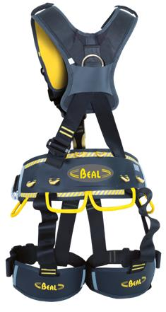
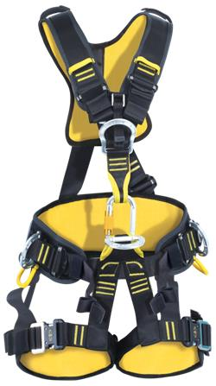
Poids : 1918-2083g
Tailles disponibles : S, M-L, XL

CE EN 361, EN 358, EN 813

